Государственное бюджетное общеобразовательное учреждение школа № 231 Адмиралтейского района Санкт – Петербурга
Отчет по мероприятиям, посвященным Международному дню борьбы с коррупцией
Дата проведения: 9 и 10 декабря 2024 года
Цели проведения: формирование антикоррупционного мировоззрения и повышения уровня антикоррупционного сознания обучающихся старших классов; формирование нравственных представлений и нравственных качеств обучающихся младших классов и «Особый ребенок»
 | ФИО педагога | Форма мероприятия, тема | Класс/количество участников | Фотозаметки
1. | Григорьева Елена Николаевна | Классный час:  "От улыбки станет всем светлей". | 1 доп. «Особый ребенок»  2 человека | 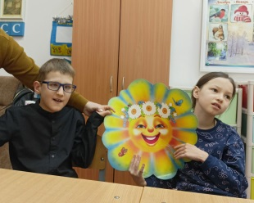
2. | Тихе  Ирина Александровна | Классный час: "Ребята, давайте жить дружно" | 1 «Особый ребенок»  3 человека | 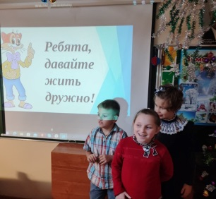
3. | Долгопольская Елизавета Николаевна | Классный час:  «Что такое хорошо и что такое плохо?» | 3 «Особый ребенок»  2 человека | 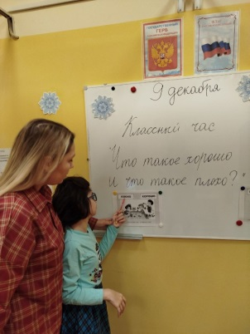
4. | Карамышева Наталья Игоревна | Классный час: "Спешите делать добро" | 4 «Особый ребенок»  3 человека | 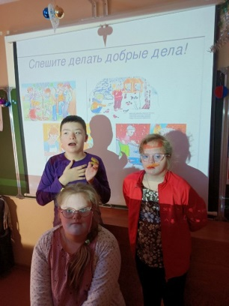
5. | Устинова Анастасия Сергеевна | Классный час-путешествие: «Дорога добра» | 5 «Особый ребенок»  2 человека | 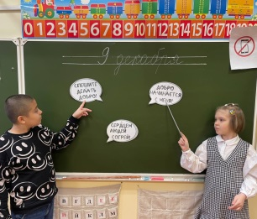
6. | Андрияшина Елена Викторовна | Занятие: «Да здравствует вежливость и доброта!» | 7 «Особый ребенок»  2 человека | 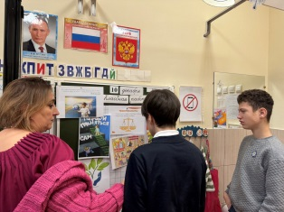
7. | Абанина  Анна Александровна | Дидактическая игра  «Что такое хорошо? Что такое плохо?» | 8 «Особый ребенок»  1 человек | 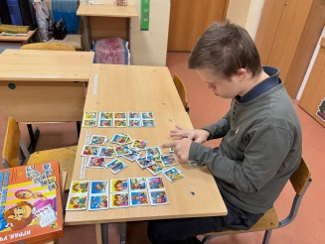
8. | Подсумкова Ольга Владимировна | Занятие-игра:  «Что такое хорошо, что плохо!» | 10 «Особый ребенок»  3 человека | 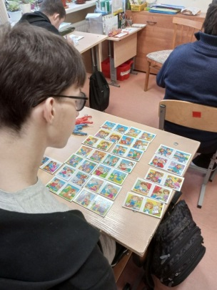
9. | Степанова Ирина Геннадьевна | Классный час: «Наши поступки» | 11 «Особый ребенок»  2 человека | 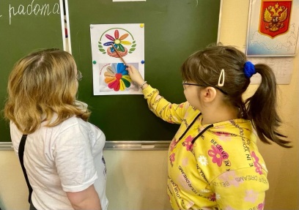
10. | Николаева Виктория Викторовна | Классный час: «Правила этикета» | 1 класс  3 человека | 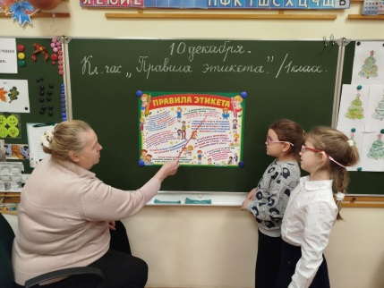
11 | Высоцкая Наталья Михайловна | Классный час:  «Мой класс - мои друзья" | 2 класс  3 человека | 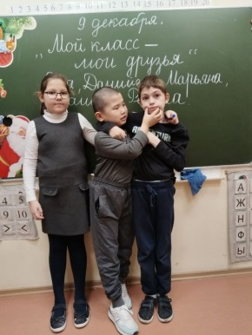
12 | Велиева Галина Ивановна | Классный час "Семья. Семейные ценности" | 3 класс  4 человека | 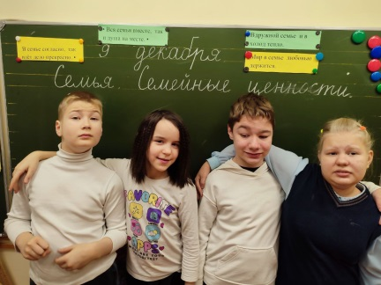
13 | Кузьмина Александра Дмитриевна | Беседа: «Урок вежливости» | 4 класс  5 человек | 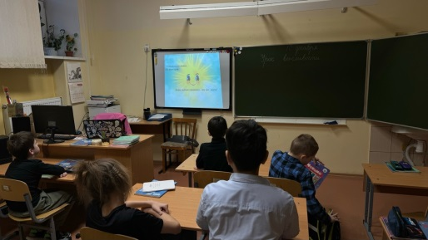
14 | Крылова Валентина Михайловна | Классный час: «Что такое коррупция?!» | 5 класс  7 человек | 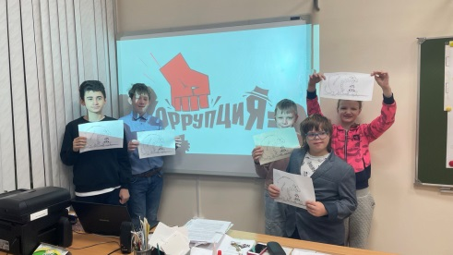
15 | Модина Екатерина Александровна | Коллективно-трудовая деятельность:  "Нет коррупции!" | 6 класс  3 человека | 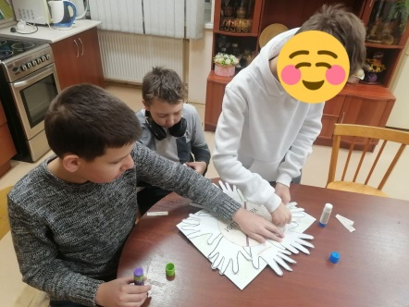
16 | Никитина Елизавета Сергеевна | Внеурочное занятие:  «Мы против коррупции!» | 7, 8 классы  11 человек | 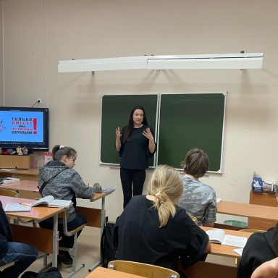
17 | Лапихина Лидия Александровна | Классный час:  «Что мы знаем о коррупции?» | 8 класс  7 человек | 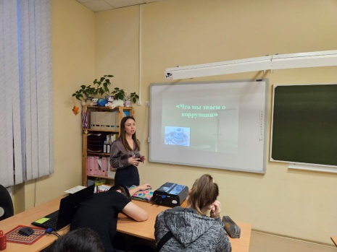
18 | Волжина Ольга Васильевна | Классный час: «Скажем коррупции-НЕТ!» | 10 класс  8 человек | 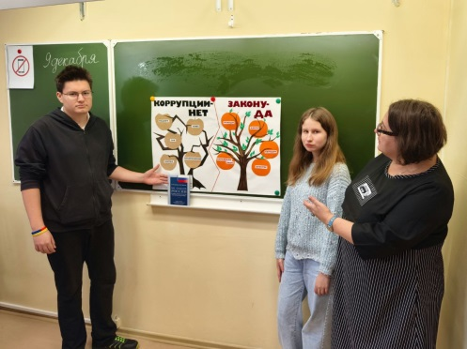
19 | Волжина Ольга Васильевна | Урок обществознания: «Зачем надо соблюдать законы» | 10 класс  8 человек | 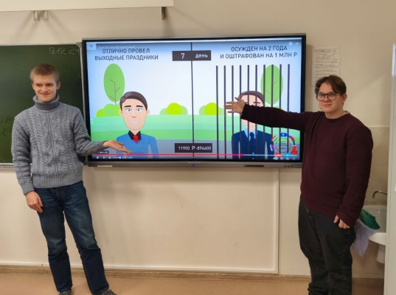
20 | Богданова Любовь Павловна | Урок Истории Отечества:  «Коррупция. Взятка» | 9 и 11 класс  13 человек | 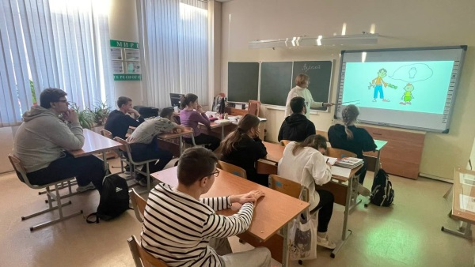
21 | Мазурова  Мария Александровна  (социальный педагог) | Внеурочное занятие: «Правовая грамотность школьника» | 8 класс  7 человек | 